**面对面宝箱QA_功能优化_3-21**

# 活动入口

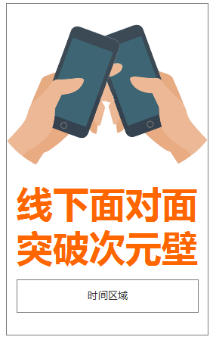

入口图更新，两个手拿手机的示意图，示意图需要和活动主页上显示的保持一致

# 活动主页

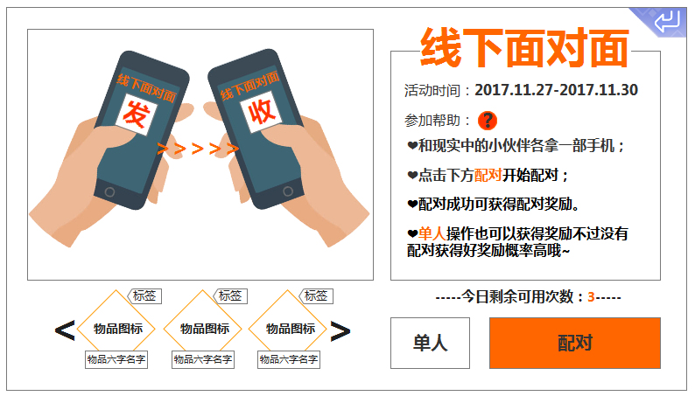

活动主页显示内容和布局整体调整

## 左上区域调整为小动画

1. 小动画循环播放，每次进入页面初始化
2. 动画表述内容：
   1. 两个玩家各拿一部手机，屏幕上显示着不同内容，手指分别按在各自屏幕按钮上，两部手机间有发送信号动效
      1. 两部手机，一个**iphone**一个**安卓机**
      2. 两个按钮左**发**右**收**
      3. 动效效果是由左向右发送信号
   2. 两部手机上原按钮位置被宝箱替代，两部手机间显示配对成功

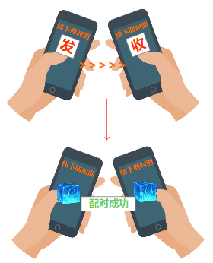

## 活动规则

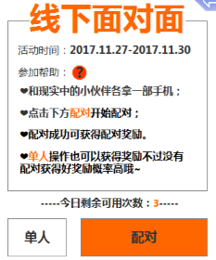

新增参加帮助显示，内容需要可静态配置，支持局部变色

## 按钮调整

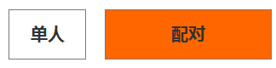

配对大强表现、单人小弱表现

## 剩余次数显示文本调整

调整为如图

# 双人匹配

## 匹配页面（准备状态）【新增】

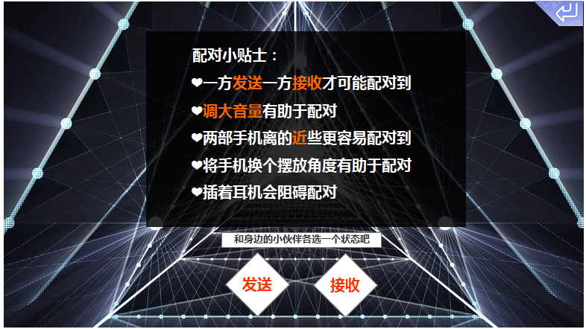

本状态为匹配页面新增状态页，玩家在主页面点击配对进入匹配页面准备状态

显示内容：

* 默认动效暂停
* 中央显示配对小贴士，内容需要可静态配置，支持局部变色
* 显示常态【发送】和常态【接收】按钮
* 在按钮旁边显示一句提示语（内容需要可静态配置）：“和身边的小伙伴各选一个状态吧”

操作响应：

* 点击【发送】或【接收】，进入匹配中状态
* 点击【返回】，返回活动主页面

## 匹配页面（匹配中状态）

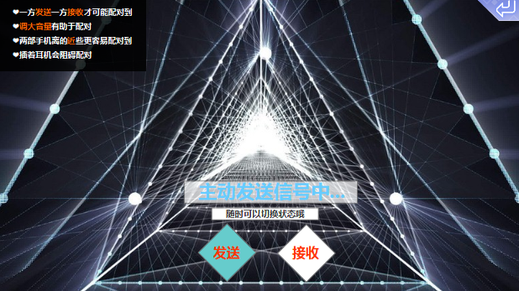

进入此状态时

* 播放贴士面板左移缩小显示到左上角动效（新动效）
* 玩家点中的按钮显示为选中态，**选中态需要很明显**
* 开始循环播放和当前状态对应的动效字
  + 发送状态下动效字为：主动发送信号中…（已有资源）
  + 接受状态下动效字为：接受信号中…（已有资源）
* 开始循环播放和当前状态对应的背景动效
  + 发送状态下播放现有旅行页面动效
  + 接受状态下播放一个新的动效（新动效需要能明显看出来和现有旅行页面是反方向运动）
* 在按钮旁边显示一句提示语（内容需要可静态配置）：“和身边的小伙伴各选一个状态吧”

操作响应：

* 点击【已选中按钮】正常缩放、无其他反馈
* 点击【未选中按钮】，选中该按钮，切换收发状态
* 点击【返回】，返回活动主页面

自然响应：

* 成功匹配时进入偶遇页面

## 匹配页面（匹配超时状态）



在匹配中页面停留超时CD时间后进入此状态，进入此状态时

* 显示配对超时title
* 显示提示语，内容需要可静态配置
* 显示【再次配对】按钮

操作响应：

* 点击【再次配对】，进入准备状态
* 点击【返回】，返回活动主页面

## 匹配页面（匹配失败状态）

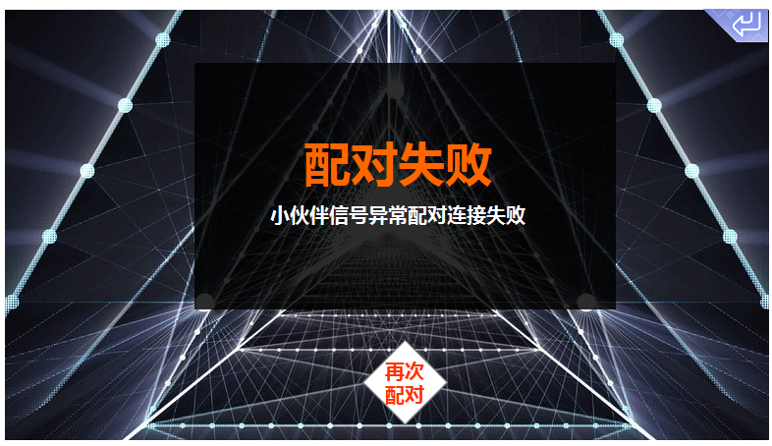

配对失败页面调整，进入此状态时

* 显示配对失败title
* 显示提示语，内容需要可静态配置
* 显示【再次配对】按钮

操作响应：

* 点击【再次配对】，进入准备状态
* 点击【返回】，返回活动主页面

## 偶遇页面

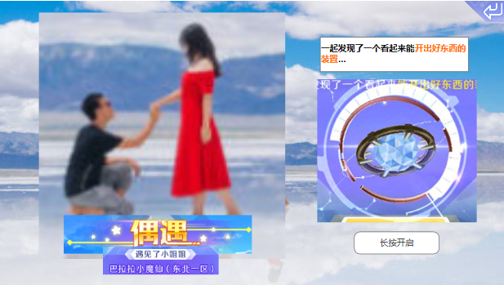

* 将偶遇标题、遇见了xx、玩家名字（玩家大区）挪到人物模型一侧显示（给右侧模型运动空间腾地方）
* 提示文本强化显示效果，让玩家能一眼看清楚
* 提示文本位置需要考虑装置动效最大范围，保证不会被挡住
* 在本页面时保持背景音乐暂停状态，弹出分享页面时恢复进入匹配之前的背景音乐状态

# 单人匹配

## 匹配页面（准备状态）【新增】

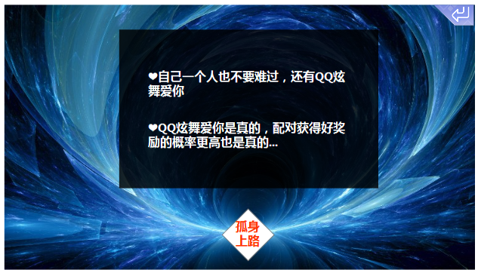

本状态为匹配页面新增状态页，玩家在主页面点击配对进入匹配页面准备状态

* 显示提示语，需要可静态配置
* 显示【孤身上路】按钮

操作反馈：

* 点击【孤身上路】按钮，进入单人匹配中页面
* 点击【返回】按钮，返回活动主页面

## 匹配页面（匹配中状态）

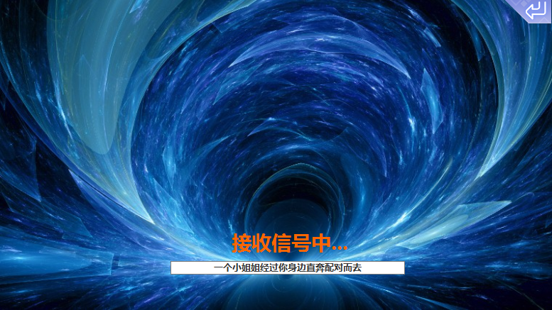

显示的内容不变，样式需要和其他状态样式页面保持一致

## 偶遇页面

调整项同双人

# 新增美需

1. 功能帮助动画
2. 小贴士由中间缩小移动到左上角动画
3. 接受状态页面动效